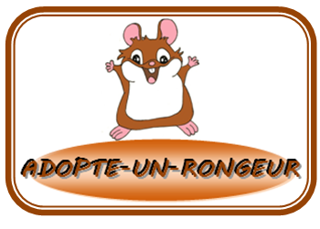 | ADOPTE UN RONGEUR  BP 71077  91423 MORANGIS CEDEX  contact@adopte-un-rongeur.fr  www.adopte-un-rongeur.fr

Questionnaire adoption
Vous souhaitez adopter un animal de l’association Adopte-un-Rongeur ? Alors remplissez ce questionnaire qui nous permettra de mieux vous connaître et d’étudier votre demande d’adoption.

Nom : |  |  |  |  |  | Prénom :
Pseudo forum (si inscrit):
Adresse :
Téléphone(s): |  |  |  |  | Email :
Adhérent de l’association ? |  |  |  | Non Membre adhérent Membre actif

Nom de l’animal que vous souhaitez adopter :
Espèce : | Hamster Cochon d’inde Lapin
Comment avez-vous eu connaissance de son adoption ?

Pourquoi souhaitez-vous l’adopter ?

Avez-vous d’autres animaux de cette espèce ? si oui, précisez leur sexe et leur âge
Sinon, en avez-vous eu dans le passé ? connaissez-vous ses besoins, son comportement ?

Avez-vous d’autres animaux ? si oui, lesquels

Avez-vous des enfants ? quel âge ont-ils ?

Pourriez-vous décrire les conditions de vie que vous pourrez lui offrir ?
Dans quelle pièce vivra-t-il ?
Décrivez son futur habitat, ses dimensions :

Qu’utiliserez-vous pour la litière ? les granulés ? etc.

Possédez-vous déjà le matériel nécessaire ? (n’hésitez pas à en parler avec la FA avant d’acheter)

Combien de temps par jour prévoyez-vous de lui consacrer ?

Qu’avez-vous prévu pour les sorties ? (conditions, environnement, temps, fréquence, etc.)

Etes-vous prêt à vous rendre chez le vétérinaire en cas de problèmes de santé ? malgré le coût et le temps nécessaire ?
Avez-vous un vétérinaire spécialisé NAC ? si oui, lequel ? sinon, seriez-vous prêt à aller en consulter un si nécessaire, même si celui-ci est plus loin de chez vous ?

Avez-vous envisagé une solution pendant vos vacances ou absences prolongées ?

Acceptez-vous les visites des membres de l’Association avant et après l’adoption?

Avez-vous pris connaissance du contrat d’adoption ? (n’hésitez pas à poser vos questions à la FA)

Acceptez-vous de donner des nouvelles régulières, accompagnées de photos?

Merci de retourner ce questionnaire à la FA chez qui est l’animal que vous souhaitez adopter.

